首先启动命令行
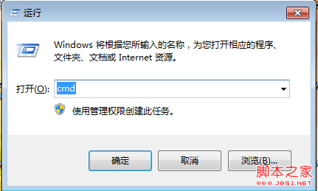
1.在命令行运行：taskkill /f /im mysqld-nt.exe

下面的操作是操作mysql中bin目录下的一些程序，如果没有配置环境变量的话，需要切换到mysql的bin 目录下执行如下语句。不然无效
2.继续在命令行运行：mysqld-nt --skip-grant-tables
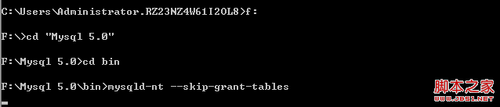
3.新开一个命令行运行：mysql -u root （如果没有配置mysql的bin环境变量的话需要切换到bin目录下执行此语句）
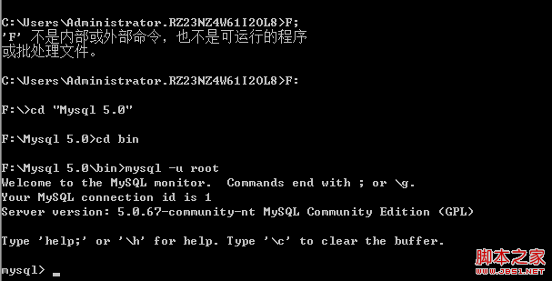
如果不想改密码，只是想看原来的密码的话。可以在命令行执行这个语句
select host,user,password from mysql.user;//即可查看到用户和密码
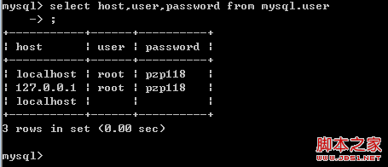
如果要修改密码的话，在命令行下执行下面的语句
update mysql.user set password='这里填写你要设置的密码' where user='root';
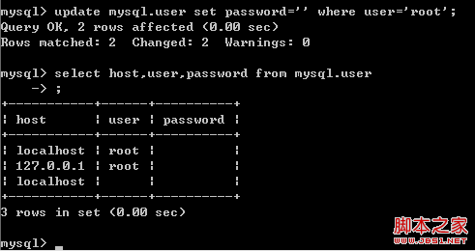
这里我设置了空密码。
完成这些操作后，继续在命令行运行
taskkill /f /im mysqld-nt.exe;//安全着想，先结束，因为现在这样是可以用mysql -u root 直接登录的
net start mysql;//启动mysql服务
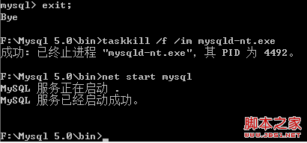
至此，mysql的root密码遗忘解决方法就算弄完了。

